**Transmisión de Precios en la cadena productiva del Cacao en Colombia**

12- Cadenas agroindustriales

Martínez Covaleda, Héctor

Chaves, Alvaro

Triviño, Luz Angela

Escuela Colombiana de Ingeniería Julio Garavito  
Programa de Economía

[hjmartinezcovaleda@gmail.com](mailto:hjmartinezcovaleda@gmail.com)

El cacao es un producto agrícola con gran demanda a nivel nacional y mundial, debido a sus propiedades organolépticas (aroma y sabor) y a sus múltiples propiedades físicas y químicas que lo hacen atractivo para la industria (alimentos, farmacéutica, cosmética, entre otros). Colombia posee ventajas comparativas para su producción debido a su ubicación geográfica, clima y diversidad de suelos.

La cadena de cacao está compuesta por tres eslabones básicos: la producción primaria, la comercialización y la transformación industrial. Los productos de la cadena son: el cacao en grano, productos semiprocesados (intermedios) y productos procesados (finales). Estudiar la competitividad de la cadena de valor del cacao implica analizar la conexión que existe entre eslabones y cada una de las variables que lo conforman.

La interacción entre los eslabones de la cadena se manifiesta en la transmisión de precios desde los eslabones primarios hacia los eslabones finales, que afectan significativamente la competitividad de los diferentes productos en cada uno de los eslabones y, por consiguiente, en la asignación de recursos derivada de la actividad productiva en cada uno de los eslabones. Este fenómeno amerita realizar un ejercicio cuantitativo de los mecanismos de transmisión de precios entre eslabones de la cadena a partir de información de series de tiempo para los precios de los eslabones que componen la cadena de valor del cacao.

El objetivo principal de este trabajo es realizar un diagnóstico de la cadena de valor del cacao y analizar las principales variables que inciden en la competitividad de estos eslabones, así como dimensionar el tamaño de mercado de los productos de la cadena, a nivel mundial y a nivel nacional, y evaluar los determinantes de la competitividad de la cadena del cacao en Colombia. Para alcanzar el anterior objetivo, se utiliza la información sectorial del cultivo y la cadena en Colombia a partir de fuentes primarias y secundarias.

**La Estructura de la Cadena del Cacao**

La cadena de cacao está compuesta por tres tipos de productos: el primario que es el cacao en grano, los semiprocesados (licor y pasta, manteca y cacao en polvo) y los procesados (preparaciones alimenticias con cacao, productos para la farmacéutica y la cosmética, entre otros). La mayoría del cacao producido se destina a la industria nacional, y solo una baja porción se destina a las exportaciones en grano o a pequeños procesadores (Agrocadenas, 2005). A partir de los productos semiprocesados se obtienen los bienes finales de la industria, que en su gran mayoría son utilizados en las preparaciones alimenticias que contienen cacao (chocolates y demás chocolates y preparaciones que contengan cacao). La gráfica 1 presenta la composición de la cadena del cacao por niveles de procesamiento en los productos primarios, semi – procesados y procesados.

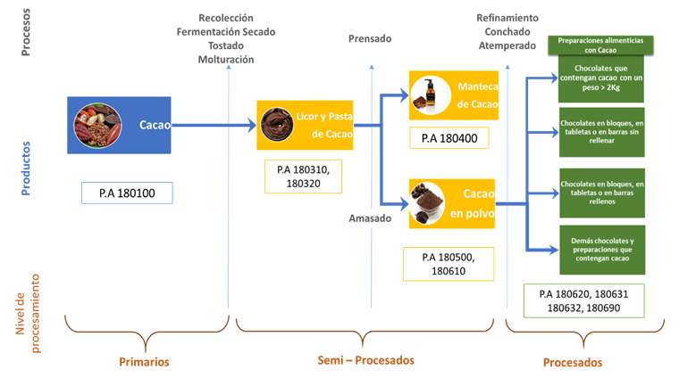

Fuente: Elaboración PROCOLOMBIA, con base en DNP 2012; Agrocadenas –MinAgricultura, 2005.

Los principales productos industriales de esta cadena son: cobertura de chocolate, chocolate de mesa en pasta amargo y dulce, chocolate en polvo, manteca de cacao, cascarilla de cacao, productos en polvo con sabor a chocolate, chocolate granulado y confites con chocolate. Entre otros usos, el cacao también se utiliza en algunos medicamentos y cosméticos, siendo la manteca de cacao el insumo principal. Por su parte, el cacao en polvo se emplea en repostería, galletería, producción de helados y en la industria farmacéutica de medicamentos (USAID, 2008)

**Eslabones de la cadena de valor del Cacao**

Los actores sociales que participan en la cadena productiva del cacao son tres los que se derivan de la etapa del proceso productivo. En el eslabón primario se encuentran los cultivadores y productores del cacao en grano. En el eslabón comercial se encuentran los diferentes agentes que hacen posible la comercialización del grano tanto a nivel interno como externo, compuesto por los acopiadores, comisionistas y exportadores. El tercer eslabón es el industrial, que corresponde a la transformación y agregación de valor, del cual hacen parte las industrias procesadoras de cacao y productoras de chocolate y las productoras de confites con chocolate.

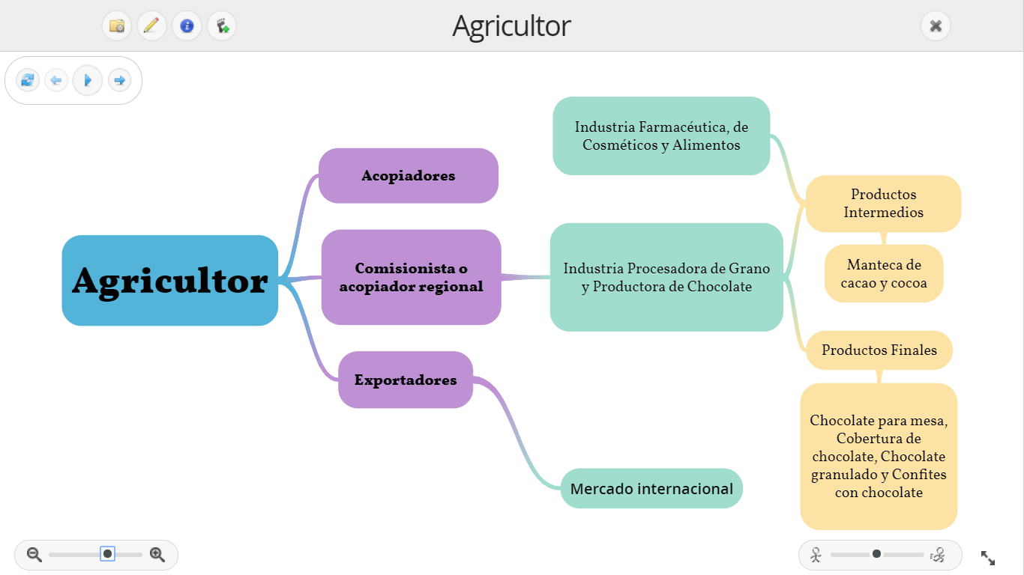

Según Fedecacao, el cacao es un producto de economía campesina que se produce en unidades productivas pequeñas que en promedio tienen un tamaño de 3,3 hectáreas. En su mayoría la producción en Colombia se da en unidades con un bajo nivel de tecnificación, en las que se realizan las actividades básicas de recolección, control de malezas y poda. Como consecuencia de lo anterior se tiene que el rendimiento nacional del cultivo por hectárea sea de apenas 0,51 tm/ha en 2016, según el Ministerio de Agricultura y Desarrollo Rural.

El cacao es un cultivo reconocido como de gran importancia en el país, tanto por las condiciones agroecológicas favorables de la geografía nacional, como por la potencialidad y las oportunidades que el producto tiene en los mercados nacional e internacional. Históricamente ha recibido impulso tanto desde el gobierno nacional como de organismos internacionales de cooperación, con lo cual se ha apoyado a un amplio número de productores campesinos. No obstante, su desempeño no ha sido suficiente para aprovechar su potencial, puesto que, frente a reducciones modestas del precio internacional, ha requerido apoyos económicos del gobierno nacional para incrementar los ingresos de los productores, síntoma inequívoco de debilidades en competitividad. La forma en que opera estos mecanismos de compensación del diferencial entre los precios internos y externos se da a través del Fondo de Estabilización del Cacao que está administrado por la Federación de Cacaoteros de Colombia FEDECACAO[1], y a través de este se procura un ingreso remunerativo para los productores, se regula la producción nacional y se estimulan las exportaciones. Sin embargo, la evaluación que han realizado algunos economistas en el país sobre la efectividad de este instrumento, muestran que la política de protección permanente incide significativamente en los precios de muchos insumos básicos de la industria de alimentos, haciéndola menos competitiva internacionalmente, y además encarece la canasta familiar. Tal parece que las políticas de intervención a través de los fondos de estabilización, lo que ha hechos es generar distorsiones en los precios domésticos que los ubican muy por encima del mercado internacional sin tener un efecto sobre la productividad y competitividad del sector agropecuario.

**La producción de cacao en Colombia**

De acuerdo con Agronet, en 2016 el área cosechada de cacao fue de 170.106 Ha, que produjeron 87.266 Tm para un rendimiento nacional de 0.51 Tm/ha, distribuida en 30 departamentos. Se evidencia una recuperación de la actividad cacaotera a partir del año 2002.



**Fuente:** Cálculos propios sobre cifras Agronet 2017.

A partir del año 2000 y hasta el año 2016, el área cosechada aumentó en 76.644 Ha y la producción casi que se duplicó con 42.730 Tm. Durante este periodo, la tasa de crecimiento anual promedio del área cosechada fue de 3,9% y la de la producción de cacao creció en 4,5% anual. Esto significa que la producción subió a un ritmo superior al crecimiento del área, lo cual indica que la productividad del cultivo aumentó.

**Problemática del Cacao en Colombia**

El cacao es un cultivo permanente, cuyo periodo vegetativo (antes de iniciar producción) es de al menos 3 años y tiene una vida útil de hasta 40 años, generando una producción estable de grano hasta los 30 años. A partir del año 30 la producción comienza su ciclo descendente. Requiere para su crecimiento la sombra que puedan proporcionarle otros cultivos de más rápido crecimiento, que además ayudan a generar ingresos durante los años iniciales del cultivo.

Es un cultivo intensivo en mano de obra (entre el 50% y el 64% de los costos totales), de economía campesina y de pequeña escala (90% de las unidades son menores a 5 hectáreas), con un ingreso que depende en buena medida del precio internacional y de la tasa de cambio (alto nivel de riesgo), con una productividad baja en el país (0,51 Tm/Ha) y un escaso nivel de cultura empresarial y de tecnificación en el cultivo. En las labores de transformación primaria existen bajos niveles calidad en las etapas de fermentación y secamiento que disminuyen la calidad del cacao colombiano.

El cultivo en Colombia cuenta con una cadena productiva consolidada que tiene una institucionalidad bien organizada. Existe un eslabonamiento con la agroindustria bien organizado, mercado garantizado para la producción primaria, un eslabón comercial formalizado en su mayoría, un gremio de productores primarios con presencia y peso institucional cuenta con un fondo de estabilización de precios, investigación privada y pública y es objeto de apoyo a través de instrumentos públicos y privados.

No obstante, lo anterior, las dificultades en la producción en Colombia se encuentran en el bajo nivel tecnológico con que cuenta la producción primaria[2], lo que redunda en bajos niveles de productividad y calidad y afectación de enfermedades, lo que al final tiene un fuerte impacto en los niveles de ingreso.

**Precios consumo y comercio exterior de cacao.**

Los precios de compra del cacao están sujetos al precio internacional y se guía por regulación de calidad dictada por el ICONTEC. El precio internacional es determinado en las bolsas internacionales de *commodities*, particularmente la Bolsa de Nueva York. Específicamente, el precio de referencia internacional es el de la Organización Internacional del Cacao (ICCO por sus siglas en inglés), el cual es un promedio del precio de venta ofrecido en el mercado de futuros que se transan mensualmente en los mercados de Londres y Estados Unidos. Los contratos a futuros para productos primarios, dentro de los cuales se encuentra el cacao, son acuerdos que obligan a dos partes contratantes a comprar y vender materia prima (cacao) en una fecha futura determinada y con un precio establecido. Estos se utilizan para mitigar riesgos en el negocio del cacao para compras en el futuro (en 3 meses o un año). Así mismo, existen 2 motivos para estar interesado en un mercado a futuros: i). Operaciones de cobertura que se usan para limitar riesgos en el futuro y ii). Operaciones especulativas, en donde se busca especular con la evolución del precio.

Las exportaciones de Colombia en el periodo 2008-2016 crecieron a una tasa de 10,1% anual en promedio, lo que indica un aumento en la penetración de productos de origen colombiano en los mercados internacionales. El valor total de las exportaciones en 2016 fue de aproximadamente US$ 120 mil millones.

Las exportaciones colombianas se dirigen en su mayoría a países del continente americano (Estados Unidos, Venezuela, Ecuador, Argentina y México principalmente) que es a donde se destina cerca del 70% de las exportaciones.

Por su parte las importaciones, han presentado un comportamiento discreto durante 2008-2016, con una tasa de crecimiento anual promedio de 3,8%. El cacao en grano es la partida con mayor dinámica durante el periodo, proveniente fundamentalmente de Ecuador, ya que dicho país es un importante productor de cacaos finos y de aroma. Entre el cacao en grano y las preparaciones con cacao concentran el 70% de las importaciones nacionales.

El consumo doméstico de cacao en grano en Colombia ha presentado un crecimiento promedio de 1,8% anual durante el periodo 2007-2016, según los datos de Fedecacao. Por su parte, las exportaciones de cacao en grano han crecido un 51,3% en promedio anual durante el mismo periodo, mientras que las importaciones apenas han crecido un 9,5% anual, lo cual implica una balanza superavitaria en volúmenes y una oferta interna con la capacidad de satisfacer el mercado interno. En efecto, la producción según Fedecacao ha crecido durante el periodo a una tasa de 6,5%.

En el ámbito de los países exportadores al mercado mundial, Colombia registra el crecimiento más alto en sus niveles de exportación, ya que para el periodo analizado (2003-2013) cuadriplicó anualmente sus volúmenes de exportación de cacao en grano, lo cual es consistente con lo que se ha dicho a lo largo de este documento sobre el aumento de la producción del país durante la última década. De hecho, Colombia paso del lugar cuarenta reportado en Agrocadenas (2005) al lugar veinticuatro dentro de los países exportadores de cacao en grano.

Durante el periodo 2003-2013 las exportaciones mundiales crecieron en promedio al 2% anual, una tasa por encima de la producción (1% para el periodo 2004-2014) lo cual evidencia un crecimiento de la demanda superior al de la oferta. Esto significa que el sector cacaotero se encuentra en un periodo de auge quizá explicado por la promoción del cacao como alimento saludable por sus propiedades físicas y químicas. En total 99 países son los exportadores de productos de la cadena.

**Indicadores de competitividad del comercio exterior**

En la gráfica 8 se presentan los resultados para el indicador de transabilidad para el cacao en grano en Colombia durante el periodo 2007-2016. Este indicador mide la relación entre la balanza comercial neta de un producto y su consumo aparente, lo cual indica la capacidad de la producción interna de generar excedentes netos exportables una vez cubierto su consumo interno. Adicionalmente, se construyeron dos indicadores: a) grado de apertura exportadora, que mide la participación de las exportaciones del producto sobre su consumo aparente y determina el grado de orientación al mercado externo de la producción y b) grado de penetración de las importaciones, que mide la participación de las importaciones de un producto sobre el consumo aparente interno (Agrocadenas, 2005).

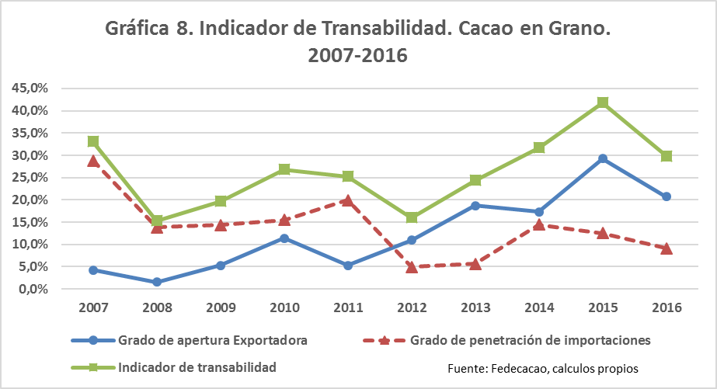

El cultivo de cacao en Colombia ha presentado una dinámica de aumento del área sembrada y de la producción, en cumplimiento de la meta de renovación de cacaotales en el país, establecida en 1999, y como resultado de los múltiples programas de generación de alternativas de ingreso en zonas afectadas por actividades ilegales. Esta dinámica positiva ha tenido como resultado que los niveles de producción de Colombia casi se hayan duplicado según los datos oficiales. No obstante, los niveles de productividad continúan en niveles bajos, ya que, a pesar de los avances en áreas sembradas y renovación, el cacao sigue siendo producido con bajos niveles tecnológicos y en cacaotales que deben ser renovados. Los mejores niveles de productividad se presentan en las regiones en donde se han localizado las nuevas áreas de sembradas y en cosecha.

La producción en Colombia está estancada por su bajo nivel de tecnificación, tanto en el eslabón primario como en el intermedio y en el industrial. A nivel primario, el cultivo presenta bajos rendimientos, atraso en calidad y afectación de enfermedades, lo cual disminuye la rentabilidad del cultivo. Se requiere inversión en tecnología y en transferencia tecnológica en toda la cadena, pero urgentemente en el eslabón primario, por su importancia socio económico y cultural.

1. **La Agroindustria del Cacao**

Una característica relevante de la Cadena es la presencia de una estructura industrial concentrada procesadora de cacao frente a una producción agrícola del grano totalmente atomizada de pequeños campesinos de cacao. En esta sección se analiza la estructura de mercado de la agroindustria del cacao en el período 1992-2015, con el fin de determinar el grado de concentración de mercado de las empresas, las barreras de entrada, para concluir acerca del comportamiento de las empresas y sus repercusiones en el mercado.

Diversos diagnósticos que se han realizado sobre la estructura del mercado del cacao en Colombia muestran un alto grado de concentración del mismo y una estructura monopsónica en el sentido que el poder de negociación y definición de los precios está determinado por el lado de la demanda del producto. En efecto, de acuerdo con el Ministerio de Agricultura y Desarrollo Rural MADR, si bien existe una gran variedad de compradores de cacao en grano, dos empresas concentran aproximadamente el 90% de la compra nacional: La Compañía Nacional de Chocolates y Casa Luker.

Lo anterior implica que las empresas líderes del sector posean cierto control sobre los precios y así, sobre sus competidores. No obstante, como se ha mencionado anteriormente, la fijación del precio nacional tiene como base el comportamiento del precio internacional. De acuerdo con Espinal et al (2005), la empresa Nacional de Chocolates presenta una posición dominante en la compra de cacao en los Departamentos de Santander y Antioquia, mientras que Casa Luker es quien posee mayor participación en los departamentos de Cundinamarca y Caldas. Las empresas medianas son Gironés, Chocolate Caldas y Tolimax y dentro de las pequeñas se destacan la Fábrica de Chocolates Andino, Compañía Occidental de Chocolates, J. Arbes Carrillo y Chocolates Santa Fé. Todas estas empresas compiten por el mercado de chocolate de mesa. Sin embargo, las empresas medianas y pequeñas presentan dificultades en la distribución del producto a nivel nacional, por lo que reducen su mercado a nivel regional y local y deben competir con las compañías líderes del mercado.

Se presenta a continuación un análisis de concentración del mercado a través de la estimación de una serie de indicadores de razón de concentración dentro de los cuales se destacan el CR3, CR4, Herfindahl-Hirschman (HHI) y de Gini, utilizando información de la Encuesta Mensual Manufacturera – EAM del DANE durante el periodo 1992 – 2015.

En primer lugar, se destaca que el número de empresas de la industria dedicadas a la producción chocolate se ha incrementado a lo largo del periodo, ya que el promedio de empresas entre el periodo 1992 – 2000 era de 30.3 empresas y para el periodo 2011 – 2015 era en promedio de 47 empresas. Los índices C3 y C4 calculan la suma de la participación de las ventas en las 3 y primeras cuatro empresas en el total de ventas de la industria.

De acuerdo con los indicadores CR3 y CRA, en promedio, las 3 grandes empresas chocolateras para el período de análisis son Colombina, Nacional de Chocolates y Casa Luker, las cuales se han disputado a lo largo del período de análisis el liderazgo. Ellas concentran el 75% del mercado en promedio, llegando a niveles de 87% durante el 2013. Existe una cuarta empresa que bien podría ser Cadbury Adams Colombia o Súper de Alimentos, estás no son tan grandes en la industria como las 3 líderes, pero si tienen un volumen de ventas significativo, y si observamos la concentración de mercado de estas 4 grandes empresas, observamos una concentración de, en promedio anual, 85%; con un máximo de 90.4% en 1999.

Los indicadores muestran que tan solo 3 empresas de la industria concentran hasta el 87% de las ventas totales, y con 4 de ellas se alcanzan niveles de 90% de concentración; dejando a las demás empresas con un 10% de las ventas totales de la industria. Indicando, claramente, que la industria chocolatera presenta una concentración de mercado muy alta.

En síntesis, la estructura del mercado de productos de derivados del cacao presenta características de un oligopolio, con un alto nivel de concentración en gran parte producto de las barreras a la entrada. La importancia de la industria en cuanto a producción y empleo, así como su tradición y solidez financiera le han permitido asumir compromisos de compra de la cosecha local de cacao, la cual ha resultado deficitaria ante el crecimiento vertiginoso en su actividad exportadora de productos con mayor valor agregado. La producción de derivados del cacao ha registrado importantes ganancias en productividad en años recientes y además ha incrementado de forma notable su grado de inserción en los mercados internacionales. Sin embargo, una dificultad para continuar avanzando en alcanzar una mayor competitividad ha sido el precio del azúcar. Por último, cabe subrayar que no todos los segmentos del sector de derivados del cacao presentan el mismo poder de mercado de las empresas más grandes, puesto que mostramos que el mercado de chocolates de mesa es mucho más competido que otras líneas de la industria.

**Trasmisión de precios en la cadena del cacao**

Existe abundante literatura en economía agrícola que ha analizado y estimado los mecanismos de transmisión de precios de la materia prima o bienes intermedios hacia los precios de los bienes finales en los productos agrícolas. Específicamente, queremos analizar la trasmisión de precios que se presenta en la cadena de valor del cacao para el periodo enero de 1990 hasta diciembre del 2015 para un total de 289 observaciones, a través de la estimación de las relaciones de equilibrio de largo plazo que podrían existir entre los precios de los productos primarios del sector agrícola y los precios de sus productos derivados de corte agroindustrial.

**Gráfico 9: Logaritmo de precios de bienes intermedios, productoy y bien final (chocolate).**

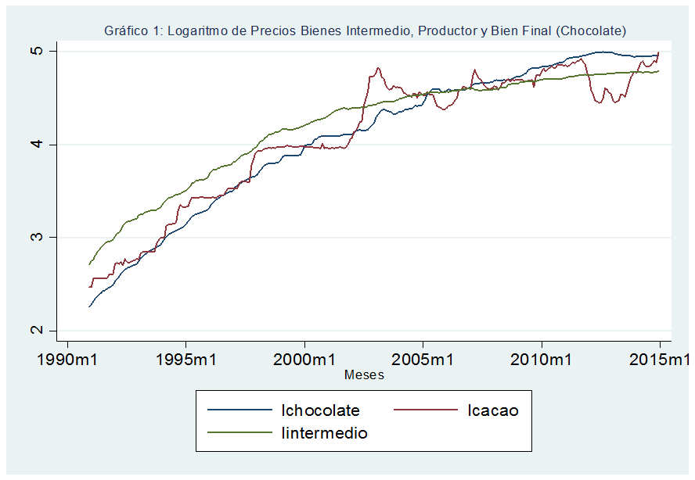

**Fuente:** Cálculos propios sobre cifras DANE y Fedecacao.

El gráfico 9 presenta la evolución en el tiempo del logaritmo de los precios de los bienes intermedios para producir chocolates, del precio al productor y del precio del bien final. En general, se observa la presencia de tendencias comunes entre las tres series de tiempo, pues estas evolucionan de manera paralela, excepto el comportamiento más fluctuante del precio al productor de cacao en grano, lo cual podría sugerir que las series de tiempo son integradas de orden uno I (1). En mercados agrícolas que presentan algunas características competitivas, los precios actuales y pasados del cacao deberían contener toda la información disponible, por lo tanto, el precio de mañana podría comportarse como un paseo aleatorio del precio de hoy.

Las variables a través del tiempo parecen exhibir tendencias comunes lineales, como se mencionó anteriormente, y se debería utilizar en las especificaciones de las pruebas de cointegración la tendencia de las series a través del tiempo; es decir incorporar tendencias determinísticas que surgen a partir de dos fuentes diferentes: el promedio de la relación de cointegración y el promedio de las series diferenciadas (Engle y Granger, 1987).

Con el fin de analizar el comportamiento de los precios al productor de cacao en grano, precio intermedio relativo a chocolates y otros preparados alimenticios, y el precio al consumidor de chocolate; se realiza un ejercicio econométrico con el fin de estimar las posibles relaciones de equilibro de largo plazo entre dichos precios para algunos eslabones de la cadena de valor del cacao.

Para estimar relaciones de equilibrio entre un grupo de variables se utiliza la metodología de la cointegración de Johansen. La existencia de una relación de cointegración entre dos o más variables implica la existencia de una o más relaciones de equilibrio de largo plazo, o en otras palabras indican que las series presentan tendencias comunes. Por consiguiente, el primer paso de la metodología es establecer el orden de integración de las series de precios involucradas en el análisis, a través de la implementación de pruebas sobre la existencia de raíces unitarias.

Se realizaron las pruebas sobre la existencia de raíces unitarias mediante las pruebas de Dickey y Fuller estimada por mínimos cuadrados generalizados, Aumentada de Dickey y Fuller y KPSS. Los resultados de las pruebas muestran que todas las series de precios son integradas de orden uno (1), toda vez que se logra rechazar la hipótesis nula de presencia de raíz unitaria para las series transformadas en sus diferencias de logaritmos, es decir en sus tasas de crecimiento. Este resultado también indica que las tasas de crecimiento de las series de precios son estacionarias o lo que es lo mismo no existe evidencia para encontrar una segunda raíz unitaria.

Un rasgo importante derivado de las pruebas sobre la existencia de raíces unitarias tiene que ver con la especifican de las ecuaciones que se utilizaron para la detección de estas, y es que en los modelos la variable de tendencia resultó ser estadísticamente significativas y diferentes de cero, lo que confirma la presencia de tendencias comunes entre las series de precios del cacao. Lo anterior implica la necesidad de identificar si la tendencia se encuentra o no dentro de la relación de integración juntamente con el número de rezagos óptimos.

En segundo lugar, una vez que se ha establecido el orden de integración de las variables se procede a escoger el número de rezagos óptimo mediante la estimación de un modelo de vectores autorregresivos VAR, con el fin de capturar la dinámica de las variables que se da a través del tiempo de manera simultánea. Existen diferentes criterios de selección del orden óptimo de rezago dentro de los cuales sobresalen los criterios de información de Hannan – Quinn (HQ) y Schwartz (SC), los cuales muestran que el número de rezago óptimos a ser incluidos en la estimación del VEC es dos (2), tal como se muestra en el cuadro 2.

Cuadro 2: Criterios de Selección de Rezagos Óptimos



Fuente: Cálculos propios sobre cifras DANE y FEDECACAO.

En tercer lugar, se evalúa el número de vectores de cointegración o relaciones de equilibrio de largo plazo existentes entre las series de precios. Para tal efecto, se implementa la prueba de la traza que tiene como objetivo determinar la existencia de cointegración entre el conjunto de variables de interés, considerando la existencia de n vectores de cointegración, es decir, para que exista cointegración se debe considerar entre 1 y el número de variables menos 1, (r – 1).

El cuadro 3 muestra los resultados de la prueba basada en la traza sugerida por Johansen, en donde la hipótesis a contrastar es la no existencia de relaciones de cointegración (vectores de cointegración) en el conjunto de variables que componen el sistema. De acuerdo con el estadístico de prueba de la traza (trace statistic) y del máximo valor propio indican que existen dos vectores de cointegración, excepto en el modelo con tendencia, en donde únicamente existe un vector de cointegración.

Cuadro 3: Test de Cointegración



Los resultados del test de Johansen para los precios de cacao en grano, precio de bienes intermedios fabricados con cacao y para el precio del bien final de chocolate, como eslabones de la cadena del cacao, indican que las trayectorias que siguen en el tiempo estos precios son similares, dicho de otra manera, presentan las tres series tendencias comunes.

El paso siguiente es estimar el Vector de Cointegración VEC y el Mecanismo de Corrección del Error con el fin de estimar el ajuste dinámico de las variables a través del tiempo cuando estas son afectadas por un choque exógeno.



De acuerdo con los resultados reportados en el cuadro 4, el precio del chocolate (bien final) presenta una relación de largo plazo directa con relación al precio del bien intermedio y con el precio del cacao en grano y las ecuaciones de cointegración sean estacionarias alrededor de media constante aproximadamente igual a 14.9. Adicionalmente, el precio del bien intermedio se transmite de manera positiva sobre el precio del bien final (chocolate) una magnitud de 3.7 puntos porcentuales y dicha transmisión es estadísticamente significativa y diferente de cero al 5% de significancia. Por su parte, el precio del cacao en grano se transmite de manera negativa en una magnitud de -1.73 puntos porcentuales, la cual no resulto ser estadísticamente significativa y diferente de cero.

Finalmente, se realizaron pruebas de causalidad en sentido de Granger con el fin de predecir el comportamiento de las variables del sistema frente a las variaciones pasadas de las mismas variables y del conjunto del resto de variables que conforman el sistema. El cuadro 5 presenta los resultados de la prueba de Granger para las variables de interés del sistema precio del bien final (cacao), precio del bien intermedio y precio del cacao en grano. El número de rezagos óptimos para implementar la prueba fueron 12 los cuales fueron seleccionados por los criterios de información de Akaike (AIC) y el criterio bayesiano de Schwartz (SBIC). Los resultados de la prueba mueran que solamente se logra rechazar la hipótesis nula en la ecuación de precio del bien final del chocolate, lo que quiere decir que las variaciones pasadas del precio de los bienes intermedios y del cacao en grano si causan en sentido de Granger al precio del bien final.

**Conclusiones:**

El objetivo principal de este trabajo fue realizar un diagnóstico de la cadena de valor del cacao y analizar las principales variables que inciden en la competitividad de cada uno de estos eslabones, así como dimensionar el tamaño de mercado de los productos de la cadena, a nivel mundial y a nivel nacional, y evaluar los determinantes de la competitividad de la cadena del cacao en Colombia. Así mismo, se realizó un análisis de las características principales de los mercados de cacao en grano y sus derivados, en particular chocolates de mesa y cocoas, tanto en el ámbito internacional como nacional.

La producción en Colombia está estancada por su bajo nivel de tecnificación, tanto en el eslabón primario como en el intermedio y en el industrial. A nivel primario, el cultivo presenta bajos rendimientos, atraso en calidad y afectación de enfermedades, lo cual disminuye la rentabilidad del cultivo. Se requiere inversión en tecnología y en transferencia tecnológica en toda la cadena, pero urgentemente en el eslabón primario, por su importancia socio económico y cultural.

El nivel de rentabilidad del cultivo está directamente relacionado con el nivel de tecnificación. Se requiere entonces de la disposición de recursos tanto públicos como privados para garantizar un mayor nivel tecnológico en las nuevas siembras que se realicen, en el marco de las metas de renovación y producción actualizadas en 2009. En el contexto mundial, el continente americano presenta un buen comportamiento en relación con el resto del mundo. Dentro de ellos, la dinámica de Colombia es positiva y se encuentra por encima del promedio mundial, lo cual ha coincidido además con la recuperación de los precios internacionales.

El análisis de la estructura de la industria chocolatera muestra que la cadena de cacao-chocolates en Colombia presenta características similares a las observadas en la industria global, con la presencia de pocas empresas procesadoras de gran tamaño. Sin embargo, el sector en Colombia tiene unas particularidades distintivas. En primer lugar, en Colombia existen todos los eslabones de la cadena pues se cultiva cacao. El cultivo tiene debilidades competitivas por la deficiencia del paquete tecnológico y la oferta no alcanza a cubrir las necesidades de la industria procesadora. La brecha se ha venido supliendo con importaciones crecientes, en un contexto en que el consumo aparente del grano varía poco en el país.

Existen grandes empresas en la industria de chocolates en Colombia lo que determina que los cultivadores de cacao enfrenten un mercado oligopsónico, el precio pagado al productor ha registrado históricamente una tendencia muy similar a la del precio internacional. Para evaluar la incidencia del precio internacional del grano en el precio pagado al productor en Colombia se estimó un modelo VEC y se realizó una prueba de causalidad de Granger, que establece si existe una relación permanente y estable entre las dos variables. Se encuentra evidencia no sólo de una estrecha relación entre esas variables, sino que el precio del cacao en grano está siendo determinado en gran medida por el precio internacional. Estos resultados son acordes con el hecho de que este último es un referente obligado en las decisiones de producción de los agricultores en el largo plazo, según las elasticidades precio de la oferta.

De acuerdo con los resultados obtenidos, se concluye que el precio del chocolate (bien final) presenta una relación de largo plazo directa con relación al precio del bien intermedio y con el precio del cacao en grano. El precio del bien intermedio se transmite de manera positiva sobre el precio del bien final (chocolate). Por su parte, el precio del cacao en grano se transmite de manera negativa lo que indica que el poder de negociación de los cultivadores es mínimo frente a la industria.

**Referencias bibliográficas:**

1. Arak, M. (1967). The Supply of Brazilian Coffee. Disertación doctoral, MIT.
2. Askari, H. and Cummings, J. (1974): “Output price response in agriculture: an evaluation. Indian Journal of Agricultural Economics, vol 29.
3. Askari, H. and Cummings, J. (1977): “Agricultural Supply Response: A Survey of Econometric Evidence”. Praeger, New York, 443 p.
4. Ahmed, R., 1981. Agricultural price policy under complex socio-economic and natural constraints: the case of Bangladesh. Rep. 27, International Food Policy Research Institute, Washington, DC, 78pp.
5. AGRONET, consulta en línea de datos de producción de cacao en Colombia
6. Bacha, E. (1968). The Supply of World Coffee. Disertación doctoral, Yale.
7. Braulke, Michael (1982): “A Note on The Nerlove Model of Agricultural Supply Response, International Economic Review, Vol. 23, No.1.
8. Baxter, Marianne y King, Robert (1995): “Measuring Business Cycles Approximate Band-Pass Filters for Economic Time Series”, NBER, Working Paper 5022.
9. Banco Mundial, 2015. *Total población en Colombia.* Datos de libre acceso del Banco Mundial. Retrieved from http://datos.bancomundial.org/pais/colombia
10. Banco de la República de Colombia, 2017. *Índice de precios al consumidor (IPC).*Serie por año.Colombia. Retrieved from: http://www.banrep.gov.co/es/series-estadisticas/see_precios_ipc.htm
11. Banco de la República de Colombia, 2017. *Índice de precios al productor (IPP).* Total según actividad económica. Colombia. Retrieved from: <http://www.banrep.gov.co/es/ipp>
12. Bapna, S. (1980): “Aggregate Supply Response of Crops in a Developing Region”. Sultan Chand and Sons, Delhi.
13. Barnum, H. and Squire, L. (1979): “An econometric application of the theory of the farm household”. Journal of Development Economics 6: 79-102.
14. Betancourt, Felix (1989). “Estimación de las Elasticidades precio de la oferta agrícola”. Misión de Estudios Agropecuarios, Noviembre. Estima la ecuación para varios productos transitorios, café y el fique, en el caso de los cultivos permanentes.
15. Bateman, Merrill, J. (1969): “The Supply Response in the Colombian Coffee Sector, Memorandum rm-5780-RC/AID. Santa Mónica, C, Rand Corporation.
16. CEPLAC. (s.f.). Comisao Executiva do Plano da Lavoura Cacaueira. Obtenido de http://www.ceplac.gov.br/radar/mercado_cacau.htm
17. Comtrade, ONU, base de datos de comercio mundial. Consulta en línea.
18. Consejo Nacional Cacaotero – CNC (2009). Acuerdo de competitividad de la cadena del cacao y su agroindustria 2009-2022. Bogotá. Colombia.
19. Corpoica. (2000). Caracterización y tipificación de los productores de cacao del departamento de Santander. En Mantilla,J., Arguello, A & Méndez, H. Corporación Colombiana de Investigación Agropecuaría. Colombia, Bucaramanga: IMPRECOL S.A.
20. Correction: Representation, Estimation, and Testing, Econometrica, Vol. 55, No. 2.
21. Chhibber, A. and Hrabovszky, J.P. (1983): “Agricultural price and investment policy in the Sudan: a linear programming approach”. Food and Agriculture Organization, Rome.
22. Departamento Administrativo Nacional de Estadísticas – DANE, (2016). Tercer Censo Nacional Agropecuario (CNA). Colombia. (disponible en sitio web del DANE).
23. Departamento Administrativo Nacional de Estadísticas, 2000-2015. *Exportaciones por partida arancelaria*. Colombia
24. Departamento Administrativo Nacional de Estadísticas, 2016. *Importaciones por partida arancelaria*. Colombia.
25. Departamento Administrativo Nacional de Estadísticas, 2000-2015. *Encuesta Anual Manufacturera (EAM).*Bogotá. Colombia.
26. DANE, consulta en línea de datos de la EAM, del Anuario estadístico agropecuario.
27. Engle, Robert y Granger, Clive (1987): “Co-Integration and Error Jaramillo, Carlos Felipe. Crisis y transformación de la agricultura colombiana, 1990-2000, Banco de la República- F.C.E, Bogotá, 2002.
28. Fedecacao. (s.f.). Federación Nacional de Cacaoteros. Obtenido de Programas: https://www.fedecacao.com.co/site/index.php/1pro-programas
29. Fedecacao, consulta en línea de datos de producción y comercio de cacao en Colombia.
30. FAO, ONU, base de datos de comercio mundial. Consulta en línea.
31. Finagro.com.co. (2018).Finagro: Fondo para el financiamiento del sector agropecuario | Finagro. [online] Available at: <http://finagro.com.co>.
32. Fisher, F. (1963): “A theoretical analysis of the impact offood surplus disposal on agricultural production in recipient countries”. Journal of Farm Economics, 45.
33. Gutiérrez, J. (2013). Documentos de Trabajo. *Medidas de concentración y estabilidad de mercado. Una aplicación para Excel*. Superintendencia de Industria y Comercio. 12(2013), 1-33. Retrieved from <https://issuu.com/quioscosic/docs/dt012>
34. Griliches, Z. (1959): “The demand for inputs in agriculture and a derived supply elasticity”. Journal of Farm Economics 41: 309-322.
35. Herdt, R. (1970): “A disaggregate approach to aggregate supply”. American Journal of Agricural Economics, 52: 512-520.
36. Hodrick, Robert y Prescott, Edward (1997): “Postwar U.S. Business Cycles: An Empirical Investigation”, Journal of Money, Credit and Banking, Vol. 29, No. 1, February.
37. ICCO . (s.f.). Organización Internacional del Cacao. Recuperado el 10 de 01 de 2018, de https://www.icco.org/about-cocoa/growing-cocoa.html
38. ICCO. (2008). Informe anual 2006/07. pág. 44.
39. ICCO. (2015). Reviw of Annex"C" of International Cocoa Agreement, 2010, Background information. London.
40. ICCO. (Cocoa year 2016/17). Quarterly Bulletin of Cocoa Statistics.Vol. XLIII, No.3. Obtenido de International Cocoa Organization: https://www.icco.org/statistics/production-and-grindings/grindings.html
41. International Trade Center. (s.f.). Trade Map- International Trade Statistics. Obtenido de https://www.trademap.org/tradestat/Country_SelProductCountry_TS.aspx?nvpm=3|170||||1801|||4|1|1|2|2|1|2|2|1
42. Junguito, Roberto (1974): “Un Modelo de Respuesta en la Oferta de Café en Colombia”. Fundación para la Educación Superior y el Desarrollo”, Bogotá, Julio.
43. Leibovich, José (1987). “La producción de un cultivo permanente. Aplicación de un modelo de corto y mediano plazo al café en Colombia”. En Lecturas de Economía cafetera, capítulo III. José Antonio Ocampo. Tercer Mundo Editores. Fedesarrollo.
44. Lau, L. and Yotopoulos, P. (1979): “Applications of the profit function to selected countries: summary and conclusions”. Food Res. Inst. Stud., 17: 107-114.
45. Martínez, H. (2005). *Agroindustria y Competitividad: Estructura y Dinámica en Colombia 1992- 2005*. Bogotá: Ministerio de Agricultura y Desarrollo Rural, IICA oficinas de Colombia. Retrieved from <http://orton.catie.ac.cr/repdoc/A9168e/A9168e.pdf>
46. Martínez, H. (2004). *La competitividad de las cadenas agroproductivas en Colombia: análisis de su estructura y dinámica (1991-2004)*. Bogotá: Ministerio de Agricultura y Desarrollo Rural, Instituto Interamericano de Cooperación para la Agricultura oficinas de Colombia. Retrieved from <https://books.google.com.co/books?id=HigqAAAAYAAJ&printsec=frontcover&hl=es&source=gbs_ge_summary_r&cad=0#v=onepage&q&f=false>
47. Medina, S. (2017). *El cacao: Una oportunidad desaprovechada.* (Tesis de pregrado). Escuela colombiana de ingeniería, Julio Garavito. Bogotá. Colombia. Retrieved from https://repositorio.escuelaing.edu.co/handle/001/581
48. Ministerio de agricultura. (Octubre de 2016). Cadena de Cacao Indicadores e instrumentos . Obtenido de https://sioc.minagricultura.gov.co/Cacao/Documentos/002%20-%20Cifras%20Sectoriales/002%20-%20Cifras%20Sectoriales%20-%202016%20-%20Octubre.pptx.
49. Ministerio de Agricultura, Ganadería, Acuacultura y Pesca. (2014). Boletin Situacional Cacao. Obtenido de http://sinagap.agricultura.gob.ec/phocadownloadpap/cultivo/2014/dboletin-situacional-de-cacao-2014-actualizado.pdf Ministerio de Agricultura. (2013) Guía ambiental para el cultivo del cacao. En Baquero, E. Federación nacional de cacaoteros (pp.26-42). Bogotá, Colombia.
50. Ministerio de Agricultura. (2004). Respuestas de la oferta y la demanda Agrícola en el marco de un TLC con Estados Unidos. En Ramírez, M., Martínez, H., Ortiz, L., González, F. y Barrios, C, Observatorio Agrocadenas Colombia (pp. 18-22).Colombia, Bogotá: Mundo 3D.
51. Ministerio de Agricultura. (2005). La industria de chocolates en Colombia. En Martínez, H. Observatorio Agrocadenas Colombia (pp. 131-79). Colombia, Bogotá: Mundo 3D.
52. Montes, Gabriel y García, Jorge (1988): “Coffee Boom, Government Expediture and Agricultural Prices: The Colombian Experience”. International Food Policy Research, Report 68.
53. Morales, O., Borda, A., Argndoña, A., Farach, R., Gracia Naranjo, L., & Lazo, K. (2015). La alianza cacao Perú y la cadena productiva del caco fino de aroma. Lima: Universidad ESAN.
54. Montoya, Iván; Montoya, Luz; Lowy Cerón, Petter (2015). Oportunidades para la actividad cacaotera en el municipio de Tumaco, Nariño, Colombia. En: Entramado. Enero - Junio, 2015 vol. 11, no. 1, p. 48-59.
55. Norton, Roger (2017). The Competitiveness of Tropical Agriculture, Academic Press, p. 268-271.
56. Observatorio Agrocadenas Colombia (2004): “Respuesta de la Oferta y la Demanda Agrícola en el Marco de un TLC CON Estados Unidos. Documento de trabajo número 49.
57. Organización de las Naciones Unidas para la Alimentación y la Agricultura FAO, 2000-2015. *Comercio: cultivos y productos de ganadería.*(Bases de datos en línea).Retrieved from <http://www.fao.org/faostat/es/#data/TP>
58. Organización de las Naciones Unidas para la Alimentación y la Agricultura FAO, 2000-2015. *Producción: cultivos.* (Bases de datos en línea). Retrieved from http://www.fao.org/faostat/es/#data/QC
59. Peterson, W. (1979): “International farm prices and the social cost of cheap food policies”. American Journal of Agricultural Economics, 59: 12-21.
60. Procolombia (2016). Cadena de valor del sector de cacao y chocolatería en Colombia. Bogotá, Colombia.
61. Preciado, O., C.I. Ocampo y W. Ballesteros 2011. Caracterización del sistema tradicional de producción de cacao (*Theobroma cacao* L.) en seis núcleos productivos del municipio de Tumaco, Nariño. Revista de Ciencias Agrícolas 28(2): 58-69.
62. Pro Ecuador. (2013). www.proecuador.gob.ec. Recuperado el 9 de Enero de 2018, de https://www.proecuador.gob.ec/pubs/analisis-sector-cacao-2013/
63. Raj, K.N. (1982): “Agricultural growth in China and India: Role of price and non-price factors”. Economic and Political Weekly, January 15.
64. Ranking 2015 sector chocolates y confitería de Colombia*lanota.com*. Obtenido de http://lanota.com/index.php/CONFIDENCIAS/Ranking-2015-sector-chocolates-y-confiteria-de-Colombia.html (16 de Julio de 2016).
65. Roldan, P. (2015). *Concentración de Mercado.* Economipedia. Retrieved from http://economipedia.com/definiciones/concentracion-de-mercado.html
66. Romero, C. A. (Julio de 2016). Estudio del cacao en Perú y en el Mundo. Obtenido de Ministerio de Agricultura y Riego: http://repositorio.minagri.gob.pe/handle/MINAGRI/478
67. Superintendencia de Industria y Comercio (SIC), 2012. Cadena productiva del cacao: Diagnóstico de libre competencia. Colombia.
68. USAID y Gobierno de Colombia (2008). La competitividad de cacao, Cap. 5 en *Una Perspectiva de la Competitividad Agrícola de Colombia.* Bogotá, Colombia
69. Vassallo, M. (2015). Instituto de Altos Estudios Nacionaales. Obtenido de [www.iaen.edu.ec](http://www.iaen.edu.ec)
70. Wang, Qunyong y Wu, Na (2012): Long-run covariance and its applications in cointegration regression, The Stata Journal, Vol. 12, number 3.
71. Yotopoulos, P. and Lau, L. (1974): “On modelling the agrarian sector in developing countries: an integrated approach of micro and macroeconomics”. J. Dev. Econ., 1: 105-127.

1. Los fondos de estabilización de precios fueron creados por la Ley General de Desarrollo Agropecuario y Pesquero (Ley 101 de 1993).
2. Conferencia del Ing. Agrónomo Luis Eduardo Quintero, 2 semestre de 2017, Programa de Economía, Escuela Colombiana de Ingeniería. Norton, Roger (2017). The Competitiveness of Tropical Agriculture, p 270.